**113年1月12日餐點照片**

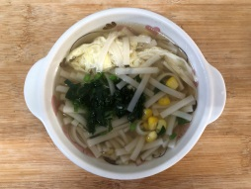 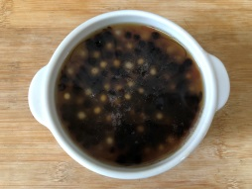

**早餐(玉米芙蓉麵) 下午點心(黑糖珍珠)**

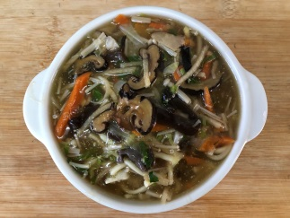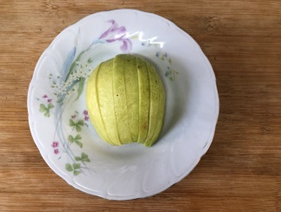

**午餐(香菇肉羹麵、水果)**